**Trường Đại học Giao thông vận tải**

**KHoa Công nghệ thông tin**

-----🙞🙜🕮🙞🙜-----



**ĐỒ ÁN TỐT NGHIỆP**

**ĐỀ TÀI: XÂY DỰNG ỨNG DỤNG HỌC TẬP VÀ GIẢI TRÍ CÙNG BÉ**

**TRÊN NỀN TẢNG ANDROID**

Giảng viên hướng dẫn: TS. Nguyễn Trọng Phúc

Sinh viên thực hiện : Phạm Văn Phát.

Mã sinh viên : 151200108.

Lớp : Công nghệ thông tin 01.

Hà Nội, 5-2019

**NHẬN XÉT CỦA GIÁO VIÊN HƯỚNG DẪN**

**1. Về thái độ, ý thức của sinh viên:**

…………………………………………………………………………………

…………………………………………………………………………………

…………………………………………………………………………………

…………………………………………………………………………………

**2. Về đạo đức, tác phong:**

…………………………………………………………………………………

…………………………………………………………………………………

…………………………………………………………………………………

…………………………………………………………………………………

**3. Về năng lực chuyên môn:**

…………………………………………………………………………………

…………………………………………………………………………………

…………………………………………………………………………………

…………………………………………………………………………………

**4. Kết luận :**

**Nhận xét:** ……………………………………………………………………

ĐIỂM: ……………………………………………….

…………….., ngày........tháng........năm...........

Giảng viên hướng dẫn

**LỜI CẢM ƠN**

Để có được kết quả như ngày hôm nay, trước tiên em xin gửi lời tri ân tới toàn thể các thầy cô giáo trong **khoa** **Công nghệ thông tin** – **Trường Đại học Giao thông vận tải**, những người đã truyền lửa nhiệt huyết và vốn kiến thức của mình cho chúng em trong suốt bốn năm học vừa qua tại mái trường yêu dấu này. Những kiến thức mà thầy cô đã truyền thụ cho chúng em là vô giá và sẽ là hành trang vững chắc cho chúng em trong suốt chặng đường đời!

Em xin gửi lời cảm ơn sâu sắc tới **Thầy giáo - Tiến sĩ Nguyễn Trọng Phúc**, người đã tận tình giúp đỡ, hướng dẫn, dẫn dắt em trong suốt quá trình thực hiện đồ án. Những hướng dẫn quý giá của thầy đã giúp em hoàn thiện đồ án một cách tốt nhất có thể!

Và cuối cùng tôi xin gửi lời cảm ơn tới những người bạn luôn ở bên, chia sẻ cùng tôi những lúc khó khăn, đóng góp ý kiến và giúp đỡ trong quá trình học tập, nghiên cứu và hoàn thành đồ án tốt nghiệp.

Em xin chân thành cảm ơn!

|  |  |
| --- | --- |
|  | *Hà Nội, ngày 2 tháng 05 năm 2019*  Sinh viên  **Phạm Văn Phát** |

**MỤC LỤC**

**LỜI CẢM ƠN** 3

LỜI NÓI ĐẦU 7

CHƯƠNG 1. GIỚI THIỆU ĐỀ TÀI, KHẢO SÁT MỘT SỐ ỨNG DỤNG 8

**1.1. Giới thiệu đề tài** 8

**1.2. Khảo sát một số ứng dụng liên quan trên Google Play** 8

**1.2.1. Ứng dụng “ Dạy bé học chữ cái - Học số tiếng Việt - Giọng bắc”** 8

**1.2.2. Ứng dụng “ Dạy bé học chữ cái và chữ số tiếng Việt.”** 9

**1.2.3.** **Ứng dụng “ Toán 1”** 11

CHƯƠNG 2. GIỚI THIỆU VỀ CÔNG NGHỆ 13

**2.1. Hệ điều hành Android** 13

**2.1.1. Giới thiệu về hệ điều hành Android.** 13

**2.1.2. Kiến trúc cơ bản của hệ điều hành Android** 14

**2.1.3. Các phiên bản của hệ điều hành android** 15

**2.2. Nền tảng phát triển ứng dụng Android SDK** 17

**2.2.1. Kiến trúc một ứng dụng trên Android** 17

**2.3. Android studio** 19

**2.3.1. Giới thiệu** 19

**2.3.2. Một số tính năng chính của Android Studio** 19

**2.4. Ngôn ngữ Java** 23

**2.4.1. Lịch sử phát triển** 23

**2.4.4. Khả năng** 26

**2.5. SQLite** 26

**CHƯƠNG 3: PHÂN TÍCH VÀ THIẾT KẾ HỆ THỐNG** 28

**3.1. Đặc tả chức năng** 28

**3.1.1. Chức năng học bảng chữ cái tiếng Việt** 28

**3.1.2. Chức năng học chữ số** 28

**3.1.3. Chức năng trò chơi** 29

**3.2. Các biểu đồ Use Case** 30

**3.2.1. Biểu đồ Use Case tổng quát** 30

**3.2.2. Biểu đồ Use Case học bảng chữ cái** 31

**3.2.3. Biểu đồ Use Case học chữ số** 32

**3.2.4. Biểu đồ Use Case chơi trò chơi** 33

**3.3. Biểu đồ tuần tự** 34

**3.3.1. Biểu đồ tuần tự học bảng chữ cái** 34

**3.3.2. Biểu đồ tuần tự học chữ số** 35

**3.3.3. Biểu đồ tuần tự chơi trò chơi** 36

**3.4. Biểu đồ hoạt động** 37

**3.4.1. Biểu đồ hoạt động học bảng chữ cái** 37

**3.4.2. Biểu đồ hoạt động học chữ số** 38

**3.4.3. Biểu đồ hoạt động chơi trò chơi** 39

**3.5. Cơ sở dữ liệu** 40

**3.5.1. Xác định các thực thể và thuộc tính** 40

**3.5.2 Mô hình thực thể liên kết** 41

**3.5.3 Mô tả chi tiết các thực thể** 42

**3.5.4. Mô hình quan hệ** 45

**CHƯƠNG 4: TRIỂN KHAI VÀ KẾT QUẢ ĐẠT ĐƯỢC** 46

**4.1. Công cụ phát triển** 46

**4.2. Kết quả đạt được** 46

**4.3. Hướng dẫn cài đặt đối với người dùng.** 46

**4.4. Giao diện chương trình** 47

**KẾT LUẬN** 50

TÀI LIỆU THAM KHẢO 51

**DANH MỤC HÌNH ẢNH**

# LỜI NÓI ĐẦU

Trong thời đại công nghệ thông tin như hiện nay, người sử dụng cần ở chiếc điện thoại nhiều chức năng hơn là một thiết bị nghe gọi đơn thuần. Với sức mạnh xử lý của mình, một chiếc điện thoại thông minh hay một chiếc máy tính bảng ngày nay hoàn toàn có thể trở thành một trợ lý cho các doanh nhân, thiết bị dẫn đường cho người du lịch, hay một cỗ máy giải trí cầm tay cao cấp… Tuy nhiên, để những thiết bị thông minh cá nhân đó thể hiện được tối đa sức mạnh của mình, không thể không cần đến đội ngũ những nhà phát triển phần mềm. Và ngược lại, sự bùng nổ của những thiết bị thông minh cá nhân cũng đã tạo ra những cơ hội mới cho giới lập trình viên.

Trên thị trường hiện nay có rất nhiều ứng dụng học tập và giải trí trên nền tảng android nhưng có rất ít các ứng dụng hỗ trợ việc học tập cho trẻ nhỏ.

Chính vì những lý do trên, em đã chọn đề tài ” Xây dựng ứng dụng học tập và giải trí cùng bé trên nền tảng Android” để làm đồ án tốt nghiệp của mình, với mong muốn tìm hiểu và khám phá một lĩnh vực đầy mới mẻ và thú vị: ứng dụng cho thiết bị thông minh cá nhân. Bên cạnh đó là có thể xây dựng một ứng dụng giúp các em nhỏ có thể học tập hiệu quả và giải trí tốt nhất để các em có thể thỏa sức bay bổng, sáng tạo phù hợp với độ tuổi của mình.

Với vốn kinh nghiệm ít ỏi và khả năng hạn chế của mình, việc thực hiện đồ án chắc chắn còn có nhiều thiếu sót. Sinh viên rất mong nhận được sự góp ý của các thầy cô!

# CHƯƠNG 1. GIỚI THIỆU ĐỀ TÀI, KHẢO SÁT MỘT SỐ ỨNG DỤNG

**1.1. Giới thiệu đề tài**

Ứng dụng học tập và giải trí cùng bé là ứng dụng phát triển trên nền tảng android với mục đích nhằm giúp bé học tập những kiến thức về toán học, tiếng việt cơ bản như học các chữ số, phép toán cộng, trừ, bảng chữ cái tiếng việt…cùng với đó là những trò chơi, câu đố vừa giúp bé giải trí vừa giúp các bé ôn lại kiến thức đã học.

Ứng dụng học tập và giải trí cùng bé hướng tới các đối tượng là các bé nhỏ từ 3 – 6 tuổi. Để phù hợp với lứa tuổi này ứng dụng sẽ sử dụng các hình ảnh và âm thanh là chủ đạo tạo sự sinh động, thu hút và tiếp cận đến các bé dễ dàng hơn.

**1.2. Khảo sát một số ứng dụng liên quan trên Google Play**

**1.2.1. Ứng dụng “ Dạy bé học chữ cái - Học số tiếng Việt - Giọng bắc”**

Ứng dụng giáo dục giúp trẻ từ 3-6 có thể tự học bảng chữ cái nhanh chóng, cách phát âm các chữ cái trong tiếng Việt. Ngoài ra trẻ còn có thể nhận biết các con vật, đồ vật, cách gọi tên chúng.  
  
**Tính năng chính:**  
- Bao gồm 29 chữ cái và 20 chữ số tiếng việt.  
- Học viết chữ và số tiếng việt.  
- Học đếm số.  
- Có hình ảnh minh hoạ cho từng chữ cái.  
- Âm thanh & giọng đọc chuẩn   
- Hình ảnh thân thiện, dễ nhớ  
- Tính tương tác cao

**Một số hình ảnh minh họa:**

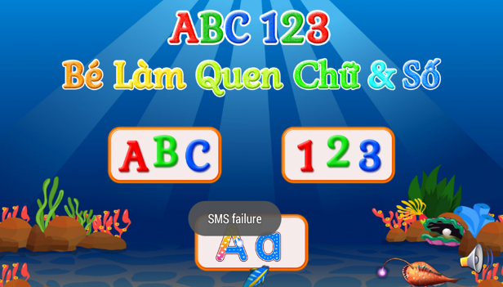

Màn hình chính

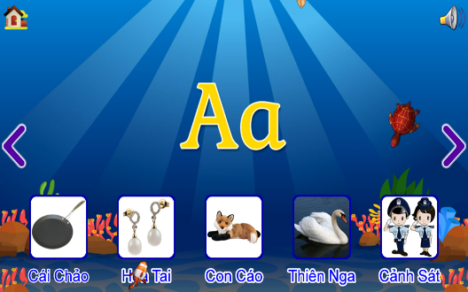 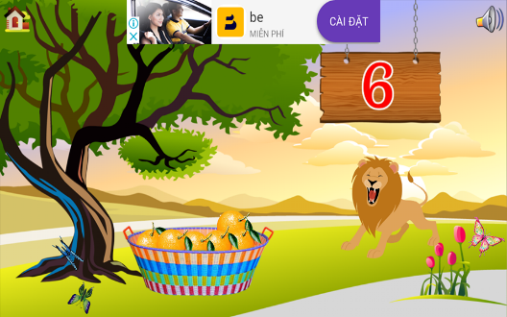

Học chữ cái Học số đếm

**Nhận xét:**

* Ưu điểm: Ứng dụng có giao diện sinh động, hấp dẫn có sự tương tác cao, giọng đọc chuẩn. Giúp các bé có hứng thú trong học tập.
* Nhược điểm: Chứa nhiều quảng cáo gây ức chế cho người dùng, phần học chữ cái lấy ví dụ chưa làm nổi bật được các chữ cái đang học. Phần học đếm số còn chưa thực sự tốt

**1.2.2. Ứng dụng “ Dạy bé học chữ cái và chữ số tiếng Việt.”**

Dạy bé học chữ cái và chữ số tiếng việt là ứng dụng được chia thành nhiều các chủ đề khác nhau giúp bé nhận biết nhanh chóng các sự vật xung quanh cuộc sống hỗ trợ tốt hơn cho các bậc phụ huynh về việc dạy học cho bé sau những giờ làm căng thẳng khiến bé tự cảm thấy thích thú với việc học hơn và phát triển trí tuệ nhanh hơn các bạn cùng trang lứa.  
- Dạy bé học chữ cái giúp bé nhận biết chữ cái tiếng việt, luyện tập ghi nhớ mặt chữ, tập phản xạ, rèn luyện trí nhớ  
- Dạy bé học chữ số giúp bé nhận biết chữ số, số đếm nhanh hơn dễ dàng và thực tế hơn.  
- Dạy bé học màu sắc sẽ giúp bé nhận biết màu sắc một cách chính xác và nhanh chóng hơn.  
- Dạy bé nhận biết con vật sẽ gồm các con vật thực tế xung quanh cuộc sống chúng ta mà bé thường gặp  
- Dạy bé nhận biết hoa quả giúp bé biết tới các hoa quả mà bé thường tiếp xúc hằng ngày.  
- Dạy bé học nhận biết các món ăn giúp bé không còn xa lạ với các món ăn mà các mẹ nấu.  
- Dạy bé nhận biết hình dạng gồm các hình đơn giản, hài hước và hấp dẫn để bé tìm hiểu về hình dạng giúp   
trẻ em nhận biết các hình sớm để phát triển trí óc sáng tạo và phát triển kỹ năng tư duy cho bé.  
 Ứng dụng dạy bé học với giao diện được thiết kế đơn giản, theo phong cách hoạt hình ngộ nghĩnh để phù hợp với trẻ em dưới 5 tuổi.  
 Tiếng phát âm chuẩn trong ứng dụng Dạy bé học chữ cái và chữ số tiếng việt dễ thương giúp bé không bị nhàm chán, cùng các hình ảnh minh họa sinh động ngộ nghĩnh khiến bé thích thú với việc học hơn.

**Một số hình ảnh minh họa:**

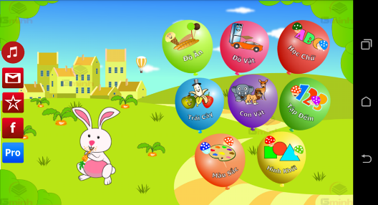 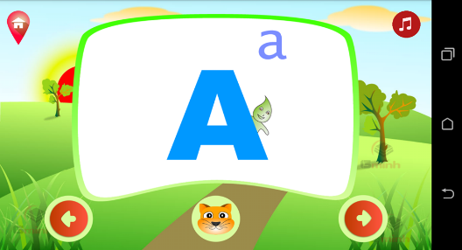

Màn hình chính Học chữ cái

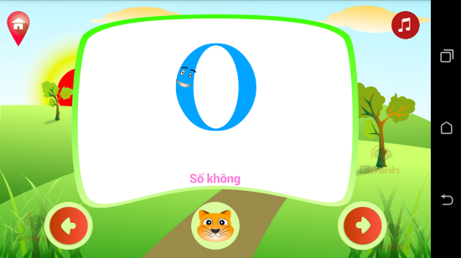 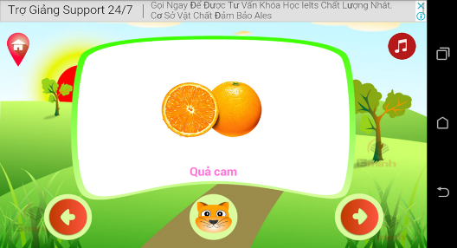

Học chữ số Học chữ theo chủ đề

**Nhận xét:**

* Ưu điểm: Ứng dụng giúp bé ghi nhớ được bảng chữ cái và số đếm, giúp bé không bị nhàn chán khi học bằng những hình ảnh sống động, giúp bé nhận biết một số vật xung quanh.
* Nhược điểm**:** Giao diện không bắt mắt, âm thanh giọng đọc khó nghe, nhiều nội dung quảng cáo.

## **1.2.3. Ứng dụng “ Toán 1”**

Phần mềm hỗ trợ học Toán lớp 1. Phần mềm bám sát chương trình học sách giáo khoa lớp 1, giúp học sinh rèn luyện, ôn tập các kiến thức trên lớp.  
Có nhiều dạng bài giúp trẻ rèn luyện tư duy, sáng tạo.  
- Cộng/trừ trong phạm vi 10  
- So sánh  
- Tìm số thích hợp  
  
Có 6 dạng bài, từ đơn giản đến nâng cao.  
Phần mềm có tính năng thống kê thời gian làm bài, giúp theo dõi được sự tiến bộ của trẻ.

**Một số hình ảnh minh họa:**

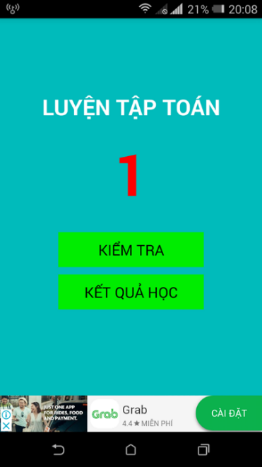 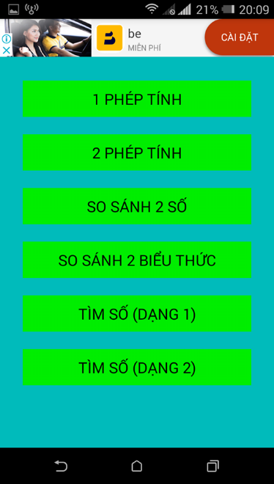

Màn hình chính Phép toán

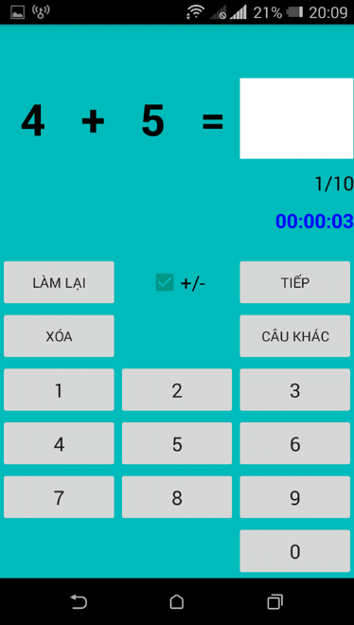 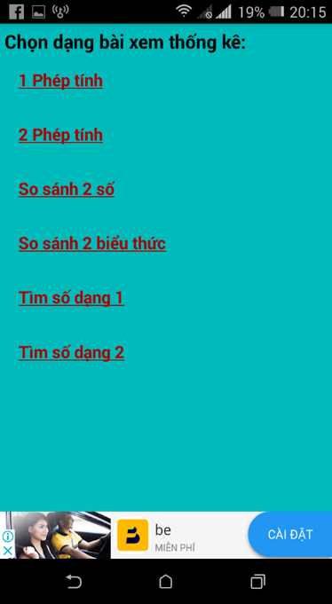

Tính toán Kết quả

**Nhận xét:**

* Ưu điểm: Ứng dụng giúp bé học học tập và ôn tập các phép toán. Các bài toán đa dạng giúp bé không cảm thấy chán nản trong quá trình học.
* Nhược điểm: Giao diện không bắt mắt, kém sinh động, thiếu sự hấp dẫn.

**Kết luận:** Qua việc khảo sát một số ứng dụng liên quan đến đề tài trên Google Play em đã nhận thấy được ưu điểm cũng như nhược điểm của từng ứng dụng. Từ đó có thể phát huy những ưu điểm và hạn chế những nhược điểm của các ứng dụng đó áp dụng vào ứng dụng của mình. Và có thể xây dựng một ứng dụng “Học tập và giả trí cùng bé” một cách hoàn thiện nhất. Và quan trọng hơn nữa, là có thể giúp các bé có những trải nghiệm trên ứng dụng một cách tuyệt vời nhất.

# 

# CHƯƠNG 2. GIỚI THIỆU VỀ CÔNG NGHỆ

**2.1. Hệ điều hành Android**

**2.1.1. Giới thiệu về hệ điều hành Android.**

## Android là một hệ điều hành dựa trên nền tảng Linux được thiết kế dành cho các thiết bị di động có màn hình cảm ứng như điện thoại thông minh và máy tính bảng. Ban đầu, Android được phát triển bởi Tổng công ty Android, với sự hỗ trợ tài chính từ Google và sau này được chính Google mua lại vào năm 2005 và ra mắt vào năm 2007. Chiếc điện thoại đầu tiên chạy Android được bán vào tháng 10 năm 2008.

Android có mã nguồn mở và Google phát hành mã nguồn theo Giấy phép Apache. Chính mã nguồn mở cùng với một giấy phép không có nhiều ràng buộc đã cho phép các nhà phát triển thiết bị, mạng di động và các lập trình viên nhiệt huyết được điều chỉnh và phân phối Android một cách tự do. Ngoài ra, Android còn có một cộng đồng lập trình viên đông đảo chuyên viết các ứng dụng để mở rộng chức năng của thiết bị, bằng một loại ngôn ngữ lập trình Java có sửa đổi. Vào tháng 10 năm 2012, có khoảng 700.000 ứng dụng trên Android, và số lượt tải ứng dụng từ Google Play, cửa hàng ứng dụng chính của Android, ước tính khoảng 25 tỷ lượt.

Android chiếm 87,7% thị phần điện thoại thông minh trên toàn thế giới vào thời điểm quý 2 năm 2017, với tổng cộng 2 tỷ thiết bị đã được kích hoạt và 1,3 triệu lượt kích hoạt mỗi ngày. Sự thành công của hệ điều hành cũng khiến nó trở thành mục tiêu trong các vụ kiện liên quan đến bằng phát minh, góp mặt trong cái gọi là "[cuộc chiến điện thoại thông minh](https://vi.wikipedia.org/w/index.php?title=Cu%E1%BB%99c_chi%E1%BA%BFn_%C4%91i%E1%BB%87n_tho%E1%BA%A1i_th%C3%B4ng_minh&action=edit&redlink=1)" giữa các công ty công nghệ.

Hiện tại thì Android xuất hiện hầu như trong các sản phẩm của các nhà sản xuất lớn Samsung, Sony, Htc…từ điện thoại thông minh-smart phone cho tới máy tính bảng, ti vi…Và có thể nói đây là một trong những nguyên nhân để nó phát triển mạnh tới vậy cũng là tiềm năng lớn cho các lập trình viên với hệ điều hành này.

**2.1.2. Kiến trúc cơ bản của hệ điều hành Android**

Android gồm 5 phần chính sau được chứa trong 4 lớp:

* Nhân Linux: Đây là nhân nền tảng mà hệ điều hành Android dựa vào nó để phát triển. Đây là lớp chứa tất cả các thiết bị giao tiếp ở mức thấp dùng để điều khiển các phần cứng khác trên thiết bị Android.
* Thư viện: Chứa tất cả các mã cái mà cung cấp cấp những tính năng chính của hệ điều hành Android, đối với ví dụ này thì SQLite là thư viện cung cấp việc hộ trợ làm việc với database dùng để chứa dữ liệu. Hoặc Webkit là thư viện cung cấp những tính năng cho trình duyệt Web.
* Android runtime: Là tầng cùng với lớp thư viện Android runtime cung cấp một tập các thư viện cốt lõi để cho phép các lập trình viên phát triển viết ứng dụng bằng việc sử dụng ngôn ngữ lập trình Java. Android Runtime bao gồm máy ảo Dalvik(ở các version < 4.4, hiện tài là phiên bản máy ảo ART được cho là mạnh mẽ hơn trong việc xử lý biên dịch). Là cái để điều khiển mọi hoạt động của ứng dụng Android chạy trên nó(máy ảo Dalvik sẽ biên dịch ứng dụng để nó có thể chạy(thực thi) được, tương tự như các ứng dụng được biên dịch trên máy ảo Java vậy). Ngoài ra máy ảo còn giúp tối ưu năng lượng pin cũng như CPU của thiết bị Android
* Android framework: Là phần thể hiện các khả năng khác nhau của Android(kết nối, thông báo, truy xuất dữ liệu) cho nhà phát triển ứng dụng, chúng có thể được tạo ra để sử dụng trong các ứng dụng của họ.
* Application: Tầng ứng dụng là tầng bạn có thể tìm thấy chuyển các thiết bị Android như Contact, trình duyệt…Và mọi ứng dụng bạn viết đều nằm trên tầng này.

**Dưới đây là hình ảnh cho các tầng này:**

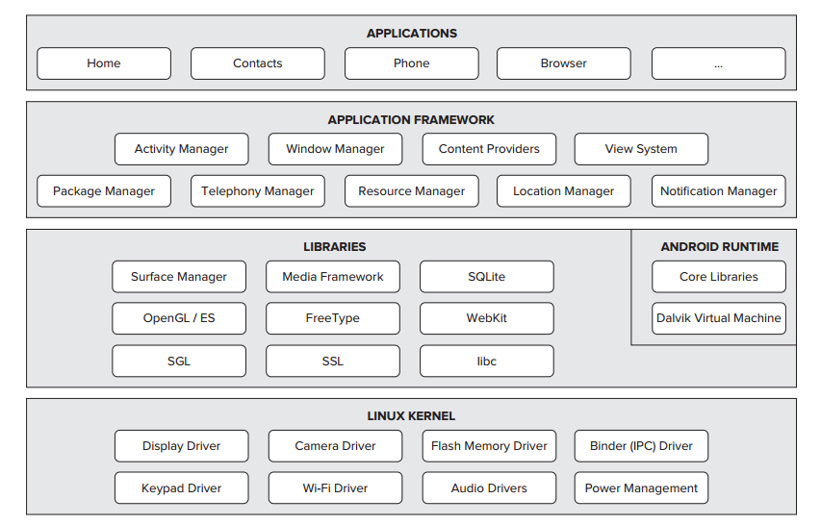

*Hình 2.1: Kiến trúc hệ điều hành Android.*

**2.1.3. Các phiên bản của hệ điều hành android**

Qua 10 năm phát triển, Google đã ghi được những bước tiến đáng kể, thể hiện ở con số cứ 10 điện thoại thông minh được bán trên toàn cầu thì có 9 chiếc là chạy hệ điều hành Android.

* Android 1.0 (2008) lần đầu tiên phân phối ứng dụng thông qua Android Market với 35 ứng dụng ra mắt. Google Maps đã sử dụng GPS, Wi-Fi của điện thoại và Google Maps đã tích hợp sẵn trình duyệt.
* Android.1.5 Cupcake (2009) là bản cập nhật lớn đầu tiên của Android. Cupcake đã thêm các tiện ích cho màn hình chính, bàn phím ảo, quay video trong máy ảnh, chức năng sao chép và dán vào trình duyệt web.
* 2.0 Eclair (2009) hỗ trợ tài khoản Google, cho phép người dùng tìm kiếm nội dung theo từ khóa trong các tin nhắn văn bản, đồng thời bổ sung hỗ trợ đa chạm và máy ảnh được cải tiến với đèn flash, zoom số.
* 2.2 Froyo (2010) giới thiệu Flash Player 10.1, cho phép điện thoại phát video và phát trực tuyến âm thanh. Máy ảnh flash tương thích Bluetooth giúp người dùng có thể sử dụng điện thoại của mình làm điểm phát sóng Wi-Fi.
* 2.3 Gingerbread (2011), Android được biết đến rộng rãi hơn nhờ tính năng giao tiếp trường gần (NFC), cho phép điện thoại thông minh kết nối với các thiết bị lân cận khác. Hệ điều hành này cũng cho phép gọi điện video bằng máy ảnh mặt trước và thêm trình quản lý tải xuống.
* Honeycomb 3.0 (2011) là bản cập nhật đầu tiên chỉ dành cho máy tính bảng, hỗ trợ đồ họa 3D, các tab trình duyệt cạnh nhau, trò chuyện video với Google Talk, chia sẻ kết nối Bluetooth và chế độ toàn màn hình trong thư viện ảnh.
* Ice Cream Sandwich 4.0 (2011) sáp nhập các hệ điều hành điện thoại và máy tính bảng. ICS cũng thêm nhận dạng khuôn mặt để mở khóa điện thoại, phản hồi văn bản, tự động trả lời các cuộc gọi bị từ chối và hiệu ứng video trực tiếp trong camera.
* Jelly Bean 4.1 (2012) có hiệu suất nhanh hơn, mượt mà hơn nhờ “Project Butter”, cho phép người dùng tương tác nhiều hơn, thông báo có thể mở rộng, trình duyệt Chrome mặc định…
* 4.4 KitKat (2013) có thêm biểu tượng cảm xúc vào bàn phím Google, bộ nhớ nhỏ hơn để hỗ trợ điện thoại cấp thấp hơn, đồng thời cho phép người dùng in văn bản khi đang di chuyển với tính năng Google Cloud Print.
* 5.0 Lollipop (2014) có giao diện phẳng Material Design, thông báo xuất hiện trên màn hình khóa. Hệ điều hành cũng có chế độ ưu tiên, hỗ trợ đa người dùng, ghim màn hình…
* 6.0 Marshmallow (2015) bắt đầu có chế độ Doze để tiết kiệm pin. Đồng thời bổ sung thêm hỗ trợ tích hợp cho đầu đọc vân tay, USB Type-C và chế độ 4K cho các ứng dụng.
* Với 7.0 Nougat (2016) người dùng có thể xóa tất cả ứng dụng của mình bằng một lần nhấn, đồng thời điều chỉnh tông màu da của biểu tượng cảm xúc và hỗ trợ VR.
* 8.0 Oreo (2017) hay Android Oreo bổ sung nhiều tác vụ trong ứng dụng ảnh. Ngoài ra còn mang đến trải nghiệm sao chép và dán tốt hơn, cải thiện bảo mật và quản lý pin tốt hơn.
* Android Pie 9.0 (2018) tập trung nâng cấp phần mềm giúp điện thoại Android hoạt động nhanh hơn và tiết kiệm pin. Android Pie bổ sung công cụ trí tuệ nhân tạo (AI) vào các ứng dụng và lối tắt tiện lợi hơn cho người dùng.

**2.2. Nền tảng phát triển ứng dụng Android SDK**

**2.2.1. Kiến trúc một ứng dụng trên Android**

Các ứng dụng Android được viết bằng ngôn ngữ lập trình Java, và chúng chạy trong một máy ảo (Virtual Machine - VM). Tuy nhiên, máy ảo nào không phải là một máy ảo Java (Java Virtual Machine), mà là máy ảo Dalvik (Dalvik Virtual Machine), một công nghệ mã nguồn mở. Mỗi ứng dụng Android chạy trong một cá thể của máy ảo Dalvik, đến lượt mình, cá thể máy ảo này nằm trong một tiến trình do nhân Linux quản lý, như trình bày dưới đây.

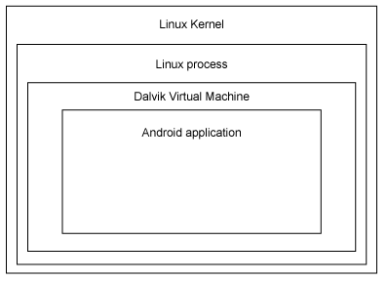

*Hình 2.2: Kiến trúc một ứng dụng Android.*

Mỗi ứng dụng Android gồm có một hoặc nhiều thành phần sau đây:

* **Activity (Hoạt động):** Mỗi ứng dụng đều có một giao diện người dùng nhìn thấy được, và giao diện đó sẽ được hiển thị bởi các Activity. Một Activity tương ứng với một màn hình hiển thị đơn lẻ của ứng dụng (có thể liên tưởng tới một của sổ trong một ứng dụng trên nền Windows), mà thông qua đó ứng dụng và người dùng tương tác trực tiếp với nhau.
* **Services (Dịch vụ)**: Dịch vụ là các thành phần chạy dưới nền, thực thi các tác vụ cần thời gian dài. Một dịch vụ nên được sử dụng đối với bất kỳ ứng dụng nào cần tồn tại trong một thời gian dài, chẳng hạn như một trình giám sát mạng hoặc ứng dụng kiểm tra-cập nhật.
* **Content providers (Trình cung cấp nội dung)**: Công việc của một trình cung cấp nội dung là quản lý truy cập vào dữ liệu đang tồn tại, chẳng hạn như một cơ sở dữ liệu SQLite, tập tin trên thẻ nhớ, danh bạ của điện thoại… Thông qua trình cung cấp nội dung, ứng dụng có thể truy cập và chỉnh sửa dữ liệu (nếu được cập quyền).
* **Broadcast receivers (Trình thu sóng phát):** Một thành phần của ứng dụng Android có thể được khởi chạy để xử lý một phần tử dữ liệu hoặc đáp ứng một sự kiện, chẳng hạn như nhận một văn bản thông báo.

Một dự án Android có chứa một tập tin tên là AndroidManifest.xml. AndroidManifest.xml chứa các thông tin cấu hình cần thiết để cài đặt ứng dụng vào thiết bị. Nó gồm các tên lớp cần thiết và các kiểu sự kiện mà ứng dụng có thể xử lý, và các quyền hạn ứng dụng cần có để chạy. Mỗi ứng dụng có thể yêu cầu được cấp các quyền hạn riêng. Điều này giúp giảm bớt khả năng xảy ra là một ứng dụng xấu có thể truy cập đến những thành phần không được phép.

**2.2.2. Bộ công cụ phát triển phần mềm Android SDK**

Cách dễ nhất để bắt đầu phát triển các ứng dụng Android là tải về bộ công cụ phát triển phần mềm Android – Android SDK và Môi trường phát triển Android Studio. Việc phát triển Android có thể thực hiện trên hệ điều hành Windows, Mac OS hoặc Linux.

Bộ công cụ Android SDK có đầy đủ các thành phần cần thiết cho việc phát triển một ứng dụng cho thiết bị chạy Android:

* Bộ thư viện lập trình của Android
* Trình quản lý máy ảo AVD, giúp tạo và quản lý các máy ảo Android (Emulator) phục vụ cho công việc testing và debugging.

**2.3. Android studio**

**2.3.1. Giới thiệu**

Android Studio là IDE chính thức trong phát triển ứng dụng Android, dựa trên IntelliJ IDEA. Ngoài các khả năng đáng mong đợi từ IntelliJ, Android Studio còn cung cấp:

* Hệ thống Gradle-based linh hoạt.
* Xây dựng các biến thể và tạo nhiều tệp APK.
* Code các mẫu template để hỗ trợ các tính năng app thông thường.
* Chỉnh sửa bố cục đa dạng với khả năng kéo và thả theme.
* Công cụ lint giúp nắm bắt hiệu suất, khả năng sử dụng, phiên bản tương thích và các vấn đề khác.
* ProGuard và ứng dụng ký app-signing.
* Hỗ trợ tích hợp trên [Google Cloud Platform](https://tech.vccloud.vn/google-cloud-platform-la-gi-20181109112309599.htm), cho phép dễ dàng tích hợp Google Cloud Messaging và App Engine.
* Và nhiều tính năng khác nữa.

**2.3.2. Một số tính năng chính của Android Studio**

**Project và cấu trúc tệp**

Chế độ xem project trên Android

Theo mặc định, Android Studio hiển thị các tệp project trong chế độ xem project trên Android. Chế độ xem này cho phép xem cấu trúc project theo lát cắt, cung cấp truy cập nhanh vào các tệp source chính của các project trên Android và giúp bạn làm việc với hệ thống Gradle-based. Chế độ xem dự án Android:

[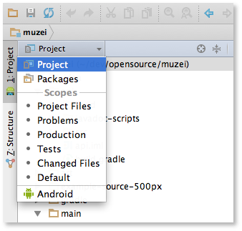](https://techvccloud.mediacdn.vn/2018/12/13/choose-project-view-1544697840788324622416.png)

*Hình 2.3: Ví dụ về chế độ xem một dự án Android.*

* Hiển thị các thư mục gốc quan trọng nhất ở cấp cao nhất của phân cấp module.
* Nhóm các build file cho tất cả các module vào một thư mục chung.
* Nhóm tất cả các file kê khai cho từng module vào một thư mục chung.
* Hiển thị các tệp tài nguyên từ tất cả các tập nguồn nguồn Gradle.
* Nhóm các tệp tài nguyên cho các khu vực và kiểu màn hình khác nhau trong một nhóm duy nhất cho mỗi loại tài nguyên.

Chế độ xem project trong Android hiển thị tất cả các build files ở cấp cao nhất của hệ thống phân cấp dự án theo Gradle Scripts. Mỗi module dự án xuất hiện dưới dạng một thư mục ở cấp cao nhất của hệ thống phân cấp dự án và chứa bốn thành phần sau ở cấp cao nhất:

**java/** - Tệp nguồn cho mô-đun.

**manifest**/ - Tệp kê khai cho mô-đun.

**res/** - Tài nguyên tập tin cho mô-đun.

**Gradle Scripts/** - Các file Gradle thiết kế và cố định

### **Hệ thống Android Build**

Hệ thống Android Build là bộ công cụ bạn sử dụng để xây dựng, thử nghiệm, chạy và đóng gói ứng dụng của mình. Hệ thống xây dựng này thay thế hệ thống Ant được sử dụng với Eclipse ADT. Nó có thể chạy như một công cụ tích hợp từ menu Android Studio và độc lập với dòng lệnh. Bạn có thể sử dụng các tính năng của build system để:

* Tùy chỉnh, cấu hình và mở rộng quá trình thiết kế, kiến trúc.
* Tạo nhiều APK cho ứng dụng của bạn với các tính năng khác nhau bằng cách sử dụng cùng một dự án và module.
* Sử dụng lại mã và tài nguyên trên các tập hợp nguồn

Tính linh hoạt của hệ thống Android build cho phép bạn đạt được tất cả các yếu tố trên mà không cần sửa đổi các tệp nguồn cốt lõi của ứng dụng.

### **Gỡ lỗi và hiệu suất**

### Android Studio cung cấp một số cải tiến hỗ trợ việc gỡ lỗi và cải thiện hiệu suất code, bao gồm các công cụ được cải tiến như công cụ quản lý thiết bị ảo, inline debug và phân tích hiệu suất.

### **Trình quản lý thiết bị ảo của Android (AVD)**

AVD Manager đã cập nhật các link lên màn hình để giúp bạn chọn các cấu hình thiết bị phổ biến nhất, lựa chọn kích thước màn hình và độ phân giải trong chế độ xem trước.

Trình quản lý AVD có liên kết với bộ mô phỏng cho các thiết bị Nexus 6 và Nexus 9. AVD cũng hỗ trợ tạo giao diện thiết bị Android tùy chỉnh dựa trên các đặc tính mô phỏng cụ thể và gán các giao diện đó cho cấu hình phần cứng.

Android Studio cài đặt Intel® x86 Hardware Accelerated Execution Manager (HAXM) và tạo bộ mô phỏng mặc định để tạo nhanh ứng dụng mẫu.

### **Inline debugging**

Sử dụng inline debugging để tăng cường code walk-throughs??? trong chế độ xem debugging với xác thực các tham chiếu, biểu thức và các giá trị biến . Thông tin Inline debugging bao gồm:

* Giá trị biến inline
* Tham chiếu các đối tượng (các đối tượng này là tham chiếu của một đối tượng đã chọn).
* Phương thức trả về giá trị.
* Lambda và biểu thức toán tử.
* Các giá trị tooltip.

### **Bộ nhớ và màn hình CPU**

Android Studio hỗ trợ một chế độ xem bộ nhớ và màn hình CPU để bạn có thể dễ dàng theo dõi hiệu suất và mức sử dụng bộ nhớ của ứng dụng. Từ đó, có thể theo dõi mức sử dụng CPU, tìm đối tượng deallocated, xác định vị trí lỗi bộ nhớ, theo dõi dung lượng bộ nhớ đang được thiết bị kết nối sử dụng. Với ứng dụng chạy trên thiết bị hoặc trình mô phỏng, bạn nhấp vào tab Android ở góc dưới bên trái của cửa sổ runtime để khởi động cửa sổ Android runtime. Click tab Memory hoặc CPU.

### **Truy cập file dữ liệu**

Các công cụ SDK của Android, như Systrace, logcat và Traceview, tăng hiệu suất và gỡ lỗi dữ liệu giúp phân tích ứng dụng chi tiết.

Để xem các file dữ liệu khả dụng, click Capture ở góc bên trái trên cửa sổ runtime. Trong danh sách các tệp được tạo, click đúp vào tệp muốn xem dữ liệu. Chuột phải vào bất kỳ tệp .hprof nào để chuyển đổi chúng sang định dạng tệp .hprof tiêu chuẩn.

Trong Android Studio, lint đã được cấu hình và các kiểm tra IDE khác sẽ tự động chạy bất cứ khi nào bạn thực hiện biên dịch chương trình. Ngoài các kiểm tra lint đã cấu hình, kiểm tra mã IntelliJ bổ sung và chạy xác thực chú thích để review dòng code.

Với Android Studio, bạn cũng có thể chạy kiểm tra lint cho một biến build xác định hoặc cho tất cả các biến build. Bạn có thể cấu hình kiểm tra lint bằng cách thêm thuộc tính lintOptions vào cài đặt Android trong tệp build.gradle.

android {

lintOptions {

// set to true to turn off analysis progress reporting by lint

quiet true

// if true, stop the gradle build if errors are found

abortOnError false

// if true, only report errors

ignoreWarnings true

}

Bạn cũng có thể quản lý hồ sơ kiểm tra và cấu hình kiểm tra trong Android Studio. Chọn File > Settings >, mở rộng các tùy chọn Trình Editor và chọn Inspections. Trang Inspection Configuration sẽ xuất hiện cùng với các kiểm tra được hỗ trợ.

[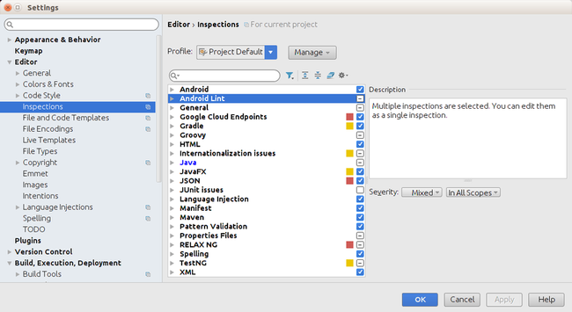](https://techvccloud.mediacdn.vn/2018/12/13/00bbf292-10a0-4847-b0df-b54cad606499-1544698146724308126773.png)

*Hình 2.4: Trang Inspection Configuration trong dự án Android.*

Để chạy kiểm tra thủ công trong Android Studio, chọn Analyze > Inspect Code. Hộp thoại Inspections Scope sẽ xuất hiện để bạn có thể xác định cấu hình và phạm vi kiểm tra mong muốn.

Chạy kiểm tra từ dòng lệnh

Bạn cũng có thể chạy kiểm tra lint từ dòng lệnh trong thư mục SDK.

sdk$ lint [flags]

**2.4. Ngôn ngữ Java**

### **2.4.1. Lịch sử phát triển**

* Năm 1990: Ngôn ngữ Oak được tạo ra bởi James Gosling trong dự án Green của Sun MicroSystems nhằm phát triển phần mềm cho các thiết bị dân dụng.
* Năm 1995: Oak đổi tên thành Java.
* Năm 1996: Trở thành chuẩn công nghiệp cho Internet.

**2.4.2. Giới thiệu ngôn ngữ lập trình Java**

Java là một ngôn ngữ lập trình dạng lập trình hướng đối tượng (OOP). Khác với phần lớn ngôn ngữ lập trình thông thường, thay vì biên dịch mã nguồn thành mã máy hoặc thông dịch mã nguồn khi chạy, Java được thiết kế để biên dịch mã nguồn thành bytecode, bytecode sau đó sẽ được môi trường thực thi (runtime environment) chạy. Bằng cách này, một ứng dụng Java có thể chạy trên nhiều nền tảng khác nhau.

Cú pháp Java được vay mượn nhiều từ C & C++ nhưng có cú pháp hướng đối tượng đơn giản hơn và ít tính năng xử lý cấp thấp hơn. Do đó việc viết một chương trình bằng Java dễ hơn, đơn giản hơn, đỡ tốn công sửa lỗi hơn.

**2.4.3. Những đặc điểm của ngôn ngữ Java**

* ***Máy ảo Java (JVM - Java Virtual Machine)***: Tất cả các chương trình muốn thực thi được thì phải được biên dịch ra mã máy. Mã máy của từng kiến trúc CPU của mỗi máy tính là khác nhau (tập lệnh mã máy của CPU Intel, CPU Solarix, CPU Macintosh … là khác nhau), vì vậy trước đây một chương trình sau khi được biên dịch xong chỉ có thể chạy được trên một kiến trúc CPU cụ thể nào đó. Đối với CPU Intel chúng ta có thể chạy các hệ điều hành như Microsoft Windows, Unix, Linux, OS/2, … Chương trình thực thi được trên Windows được biên dịch dưới dạng file có đuôi .EXE còn trên Linux thì được biên dịch dưới dạng file có đuôi .ELF, vì vậy trước đây một chương trình chạy được trên Windows muốn chạy được trên hệ điều hành khác như Linux chẳng hạn thì phải chỉnh sửa và biên dịch lại. Ngôn ngữ lập trình Java ra đời, nhờ vào máy ảo Java mà khó khăn nêu trên đã được khắc phục. Một chương trình viết bằng ngôn ngữ lập trình Java sẽ được biên dịch ra mã của máy ảo java (mã java bytecode). Sau đó máy ảo Java chịu trách nhiệm chuyển mã java bytecode thành mã máy tương ứng. Sun Microsystem chịu trách nhiệm phát triển các máy ảo Java chạy trên các hệ điều hành trên các kiến trúc CPU khác nhau.
* ***Đơn giản***: Java được phát triển trên nền tảng C++ nên khá quen thuộc với lập trình viên C++. Tuy nhiên Java lại đơn giản hơn nhờ loại bỏ các đặc điểm phức tạp, dễ gây nhầm lẫn của C++ như nạp chồng toán tử, thao tác con trỏ, đa kế thừa…
* ***Hướng đối tượng***: Hướng đối tượng trong Java tương tự như C++ nhưng Java là một ngôn ngữ lập trình hướng đối tượng hoàn toàn. Tất cả mọi thứ đề cập đến trong Java đều liên quan đến các đối tượng được định nghĩa trước, thậm chí hàm chính của một chương trình viết bằng Java (đó là hàm main) cũng phải đặt bên trong một lớp. Hướng đối tượng trong Java không có tính đa kế thừa (multi inheritance) như trong C++ mà thay vào đó Java đưa ra khái niệm interface để hỗ trợ tính đa kế thừa.
* ***Phân tán***: Java là ngôn ngữ thông dụng trong việc xây dựng các ứng dụng phân tán (ứng dụng mạng, web…). Java có thư viện mở rộng dùng cho lập trình phân tán như net,rmi,idl, CORBA… Các ứng dụng Java có thể truy xuất các đối tượng liên mạng dùng địa chỉ URL tương tự như truy xuất file cục bộ.
* ***Mạnh mẽ***: Java va có một cơ chế định kiểu mạnh, tường minh, kiểm tra lúc biên dịch và kiểm tra khi thông dịch trước khi thực thi nên giới hạn được lỗi; kiểm tra truy xuất phần tử của mảng, chuỗi lúc thực thi, kiểm tra ép kiểu run-time. Java cũng có mô hình quản lý bộ nhớ hiệu quả, tự động thu hồi bộ nhớ bằng trình gom rác – garbage collection.
* ***An toàn***: Java cung cấp môi trường thực thi có kiểm tra chặt chẽ. Không bao giờ giả định mã thực thi là an toàn. Có cơ chế kiểm tra an ninh hệ thống đa tầng.
* ***Khả chuyển:*** Chương trình ứng dụng viết bằng ngôn ngữ Java chỉ cần chạy được trên máy ảo Java là có thể chạy được trên bất kỳ máy tính, hệ điều hành nào có máy ảo Java, đúng như thông điệp của Java :“Viết một lần, chạy mọi nơi” (Write Once, Run Anywhere).
* ***Biên dịch và thông dịch***: Java là một ngôn ngữ lập trình vừa biên dịch vừa thông dịch. Chương trình nguồn viết bằng ngôn ngữ lập trình Java có đuôi *.java đầu tiên được biên dịch thành tập tin bytecode có đuôi *.class và sau đó sẽ được trình thông dịch thông dịch thành mã máy.
* ***Độc lập nền***: Một chương trình viết bằng ngôn ngữ Java có thể chạy trên nhiều máy tính có hệ điều hành khác nhau (Windows, Unix, Linux, …) miễn sao ở đó có cài đặt máy ảo java (Java Virtual Machine). Viết một lần chạy mọi nơi (write once run anywhere).
* ***Đa nhiệm - đa luồng:*** Java hỗ trợ lập trình đa nhiệm, đa luồng cho phép nhiều tiến trình, tiểu trình có thể chạy song song cùng một thời điểm và tương tác với nhau.
* ***Hỗ trợ mạnh cho việc phát triển ứng dụng:*** Công nghệ Java phát triển mạnh mẽ nhờ vào Sun Microsystem và nay là Oracle đã cung cấp nhiều công cụ, thư viện lập trình phong phú hỗ trợ cho việc phát triển nhiều loại hình ứng dụng khác nhau cụ thể như: J2SE (Java 2 Standard Edition) hỗ trợ phát triển những ứng dụng đơn, ứng dụng client-server; J2EE (Java 2 Enterprise Edition) hỗ trợ phát triển các ứng dụng thương mại, J2ME (Java 2 Micro Edition) hỗ trợ phát triển các ứng dụng trên các thiết bị di động, không dây, …

### **2.4.4. Khả năng**

* Ngôn ngữ bậc cao.
* Có thể được dùng để tạo ra các loại ứng dụng để giải quyết các vấn đề về

số, xử lý văn bản, tạo ra trò chơi, và nhiều thứ khác.

* Có các thư viện hàm hỗ trợ xây dựng giao diện(GUI) như AWT, Swing, …
* Có các môi trường lập trình đồ họa như JBuilder, NetBeans, Eclipse, …
* Có khả năng truy cập dữ liệu từ xa thông qua cầu nối JDBC.
* Hỗ trợ các lớp hữu ích, tiện lợi trong lập trình các ứng dụng mạng (Socket)

cũng như truy xuất Web hay nhúng vào trong trang Web (Applet).

* Hỗ trợ lập trình phân tán (Remote Method Invocation) cho phép một ứng

dụng có thể được xử lý phân tán trên các máy tính khác nhau.

* Lập trình trên thiết bị cầm tay (J2ME).
* Xây dựng các ứng dụng trong môi trường xí nghiệp (J2EE)

**2.5. SQLite**

SQLite là một dạng CSDL tương tự như Mysql, PostgreSQL.. Đặc điểm của SQLIte là gọn, nhẹ, đơn giản. Chương trình gồm 1 file duy nhất vỏn vẹn chưa đến 500kB, không cần cài đặt, không cần cấu hình hay khởi động mà có thể sử dụng ngay. Dữ liệu database cũng được lưu ở một file duy nhất. Không có khái niệm user, password hay quyền hạn trong SQLITE database.

SQLite không thích hợp với nhưng hệ thống lớn nhưng ở quy mô vừa tầm thì SQLite phát huy uy lực và không hề yếu kém về mặt chức năng hay tốc độ. Với các đặc điểm trên SQLite được sử dụng nhiều trong việc phát triển, thử nghiệm … và là sự lựa chọn phù hợp cho những người bắt đầu học về database. Hiện nay thì SQLite đã được ứng dụng vào smartphone như android và iphone để lưu trữ dữ liệu.

Để có thể dễ dàng thao tác với SQLite chúng ta có thể sử dụng chương trình quản lý database của Sqlite là Sqlite Browser, DB Browser for SQLite.

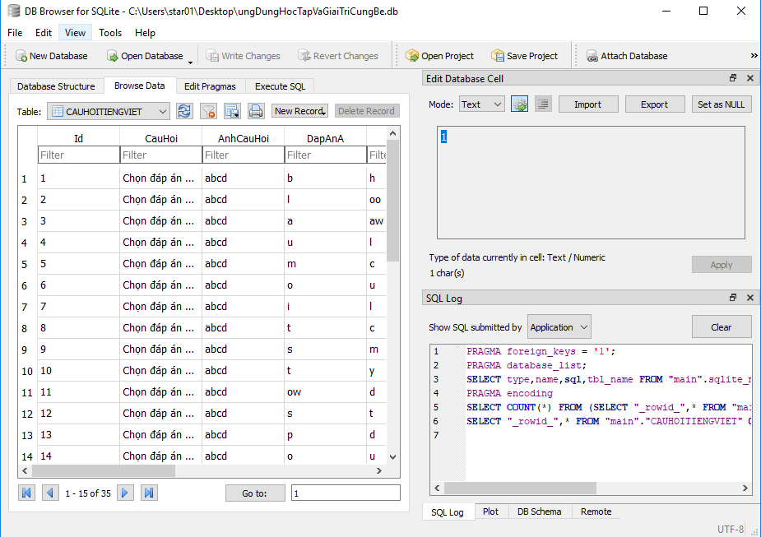

*Hình 2.5: Chương trình DB Browser for SQLite.*

**Kết luận:** Công nghệ, công cụ và ngôn ngữ lập trình phát triển đề tài được sử dụng:

* Công cụ hỗ trợ và phát triển: JDK – Java Development Kit, Android studio
* Ngôn ngữ lập trình: Java
* Phần mềm quản lý cơ sỏ dữ liệu: SQLite.

**CHƯƠNG 3: PHÂN TÍCH VÀ THIẾT KẾ HỆ THỐNG**

**3.1. Đặc tả chức năng**

**3.1.1. Chức năng học bảng chữ cái tiếng Việt**

* Mô tả chức năng

Chức năng học bảng chữ cái tiếng việt cho phép người dùng xem và học tập bảng chữ bảng chữ cái tiếng việt gồm 29 chữ cái. Người dùng có thể xem hình ảnh, nghe âm thanh các chữ cái, luyện tập viết các chữ cái và xem, nghe những chữ cái theo hình ảnh ví dụ.

* Mô tả hoạt động
* Chương trình đưa ra danh sách các chữ cái trong bảng chữ cái tiếng Việt.
* Người dùng chọn chữ cái cần học.
* Chương trình sẽ đưa người dùng đến với chủ đề theo chữ cái người dùng chọn.
* Người dùng có học tập và ôn tập theo chủ đề chữ cái mình chọn bằng những hình ảnh âm thanh sống động.

**3.1.2. Chức năng học chữ số**

* Mô tả chức năng

Chức năng học chữ số cho phép người dùng học chữ số từ 0 đến 9. Người dùng có thể học tập, ôn tập các chữ số bằng những hình ảnh âm thanh sinh động. Hơn nữa người dùng có thể học đếm từ 1 đến 9 rất thuận tiện.

* Mô tả hoạt động
* Chương trình đưa ra danh sách các chữ số từ 0 đến 9.
* Người dùng chọn chủ đề chữ số cần xem.
* Chương trình sẽ đưa người dùng đến với chủ đề chữ số mà người dùng chọn.
* Người dùng có học tập và ôn tập theo chủ đề chữ cái mình chọn bằng những hình ảnh âm thanh sống động.

**3.1.3. Chức năng trò chơi**

**3.1.3.1. Chức năng trò chơi toán**

* Mô tả chức năng

Chức năng trò chơi toán giúp người chơi học các phép toán cơ bản. Người chơi có thể học các phép toán cơ bản là cộng, trừ trong khoảng phạm vi từ 1 đến 20 với các mức độ khác nhau từ đó có thể làm các phép toán cơ bản.

* Mô tả hoạt động
* Chương trình đưa ra các phép toán với các mức độ khác nhau.
* Người chơi làm các phép toán bằng cách chọn các chữ số sau khi chương trình nêu ra câu hỏi bằng âm thanh và hình ảnh sinh động.
* Người chơi sau khi làm các câu hỏi của một mức nào đó chương trình sẽ tự động chuyển đổi mức độ.
* Người chơi thắng cuộc khi vượt qua tất cả các mức độ khác nhau của chương trình.

**3.1.3.2. Chức năng trò chơi tiếng Việt**

* Mô tả chức năng

Chức năng trò chơi tiếng việt giúp người chơi học và ôn tập lại các chữ cái. Người chơi sẽ được trải nghiệm một trò chơi thú vị với những hình ảnh, âm thanh sinh động.

Với những câu hỏi và các mức độ khác nhau sẽ giúp cho người chơi nhớ bảng chữ cái một cách hiệu quả.

* Mô tả hoạt động
* Chương trình đưa ra các câu hỏi về tiếng Việt bằng âm thanh và hình ảnh với các mức độ khác nhau.
* Người chơi sau khi nghe câu hỏi và xem hình ảnh chọn các đáp án đúng. Nếu người chơi trả lời đúng câu hỏi thì chương trình sẽ chuyển sang câu tiếp theo còn trả lời sai câu hỏi thì làm lại câu hỏi đó sao cho đúng.
* Sau khi người chơi trả lời đúng hết các câu hỏi ở mức độ dễ, chương trình sẽ chuyển sang mức độ câu hỏi khó hơn.
* Người chơi thắng cuộc khi trả lười đúng hết các câu hỏi ở các mức độ khác nhau.

**3.2. Các biểu đồ Use Case**

Mô hình use case dưới đây thể hiện cho số lượng chức năng của hệ thống mà người dùng có thể tương tác trực tiếp.

**3.2.1. Biểu đồ Use Case tổng quát**



*Hình 3.1: Biểu đồ use case tổng quát*

* **Đặc tả use case:**
* Đối tượng sử dụng (actor) bao gồm: người dùng.
* Use case này mô tả các bước vào các chức năng của các actor vào hệ thống.
* Các bước thực hiện:

+ Actor khi click vào icon của chương trình, hệ thống sẽ hiển thị các chức năng chính của chương trình.

+ Khi Actor chọn một trong các chức năng chính của chương trình, hệ thống sẽ nhận yêu cầu và đưa actor đến chức năng đó.

**3.2.2. Biểu đồ Use Case học bảng chữ cái**



*Hình 3.2: Biểu đồ use case học bảng chữ cái*

* **Đặc tả use case:**
* Đối tượng sử dụng (actor) bao gồm: người dùng.
* Use case này mô tả chức năng học bảng chữ cái của hệ thống
* Các bước thực hiện:

+ Actor thực hiện chức năng học bảng chữ cái của hệ thống.

+ Hệ thống sẽ hiện ra bảng chữ cái tiếng Việt cho Actor lựa chọn. Actor sẽ lựa chọn một chữ cái trong bảng chữ cái.

+ Hệ thống nhận yêu cầu từ actor và hiển thị ra cho actor các danh mục theo như chữ cái actor lựa chọn.

+ Hệ thống sẽ hiển thị cho actor các chức năng học bảng chữ cái theo chữ, học vẽ chữ cái và học chữ cái theo ví dụ. Actor có thể học và chuyển đổi các chức năng trên.

**3.2.3. Biểu đồ Use Case học chữ số**



*Hình 3.3: Biểu đồ use case học bảng chữ số*

* **Đặc tả use case:**
* Đối tượng sử dụng (actor) bao gồm: người dùng.
* Use case này mô tả chức năng học chữ số của hệ thống
* Các bước thực hiện:

+ Actor thực hiện chức năng học chữ số của hệ thống.

+ Hệ thống sẽ hiện ra bảng danh sách các chữ số từ 1 đến 9 cho actor lựa chọn. Actor sẽ lựa chon một chữ số trong bảng danh sách các chữ số.

+ Hệ thống nhận yêu cầu từ actor và hiển thị ra cho actor các danh mục theo như chữ số actor lựa chọn.

+ Hệ thống sẽ hiển thị cho actor các chức năng học bảng chữ số theo số, học vẽ chữ số. Actor có thể học và chuyển đổi các chức năng trên.

**3.2.4. Biểu đồ Use Case chơi trò chơi**



*Hình 3.4: Biểu đồ use case chơi trò chơi*

* **Đặc tả use case:**
* Đối tượng sử dụng (actor) bao gồm: người dùng.
* Use case này mô tả chức năng chơi trò chơi của hệ thống
* Các bước thực hiện:

+ Actor thực hiện chức năng chơi trò chơi của hệ thống.

+ Hệ thống sẽ hiện ra danh sách chủ đề trò chơi gồm: trò chơi toán và trò chơi tiếng việt. Actor có thể chọn một chủ đề trò chơi để chơi.

+ Hệ thống nhận yêu cầu từ actor và hiển thị ra cho actor các câu hỏi trong chủ đề trò chơi actor lựa chọn.

+ Actor sẽ tham gia và giải các câu hỏi trong chủ đề trò chơi mà actor lựa chọn.

**3.3. Biểu đồ tuần tự**

**3.3.1. Biểu đồ tuần tự học bảng chữ cái**



*Hình 3.5: Biểu đồ đồ tuần tự học bảng chữ cái*

**Mô tả:** Người dùng chọn chức năng bảng chữ cái trong chương trình. Hệ thống nhận yêu cầu từ người dùng và hiển thị bảng chữ cái về cho người dùng. Tiếp đến người dùng sẽ chọn chữ cái trong bảng chữ cái cần học. Khi nhận được yêu cầu của người dùng hệ thống sẽ thực hiện hiển thị ra cho người dùng về hình ảnh, âm thanh của chữ cái được yêu cầu từ người dùng. Người dùng có thể dùng động tác trượt ngang để chuyển sang học vẽ chữ cái và học chữ cái thông qua ví dụ. Từ đó, hệ thống sẽ cung cấp thông tin về hình ảnh, âm thanh, ví dụ để người dùng có thể học chữ cái đó một cách sinh động nhất.

**3.3.2. Biểu đồ tuần tự học chữ số**



*Hình 3.6: Biểu đồ đồ tuần tự học bảng chữ số*

**Mô tả:** Người dùng chọn chức năng học chữ số trong chương trình. Hệ thống nhận yêu cầu từ người dùng và hiển thị bảng danh sách các chữ số từ 1 đến 9 về cho người dùng. Tiếp đến người dùng sẽ chọn chữ số cần học. Khi nhận được yêu cầu của người dùng hệ thống sẽ thực hiện hiển thị ra cho người dùng về hình ảnh, âm thanh của chữ số được yêu cầu từ người dùng. Người dùng có thể dùng động tác trượt ngang để chuyển sang học vẽ chữ số. Từ đó, hệ thống sẽ cung cấp thông tin về hình ảnh, âm thanh để người dùng có thể học chữ số đó một cách sinh động và hiệu quả nhất.

**3.3.3. Biểu đồ tuần tự chơi trò chơi**



*Hình 3.7: Biểu đồ đồ tuần tự chơi trò chơi*

**Mô tả:** Người dùng chọn chức năng chơi trò chơi trong chương trình. Hệ thống nhận yêu cầu từ người dùng và hiển thị các chủ đề trò chơi gồm: trò chơi toán và trò chơi tiếng việt về cho người dùng. Tiếp đến người dùng sẽ chọn một trong hai trò chơi để chơi. Khi nhận được yêu cầu của người dùng hệ thống sẽ thực hiện hiển thị ra cho người dùng về thông tin câu hỏi bằng âm thanh, hình ảnh sống động theo chủ đề người dùng chọn. Khi nhận được câu hỏi người dùng sẽ thực hiện trả lời câu hỏi.

**3.4. Biểu đồ hoạt động**

**3.4.1. Biểu đồ hoạt động học bảng chữ cái**



*Hình 3.8: Biểu đồ hoạt động học bảng chữ cái.*

* **Mô tả:**
* Chọn chức năng bảng chữ cái.
* Chọn chữ cái cần học.
* Học chữ cái theo chữ đã chọn bằng hình ảnh, âm thanh.
* Vẽ chữ cái đã chọn.
* Học chữ cái theo các ví dụ thông qua hình ảnh, âm thanh.
* Hệ thống hiển thị các kết quả bằng hình ảnh, âm thanh.
* Người dùng nhấn thoát để thoát khoỉ chức năng.

**3.4.2. Biểu đồ hoạt động học chữ số**



*Hình 3.9: Biểu đồ hoạt động học chữ số*

* **Mô tả:**
* Chọn chức năng học chữ số.
* Chọn chữ số cần học.
* Học chữ số theo chữ số đã chọn bằng hình ảnh, âm thanh.
* Học vẽ chữ số đã chọn.
* Hệ thống hiển thị các kết quả bằng hình ảnh, âm thanh.
* Người dùng nhấn thoát để thoát khỏi chức năng.

**3.4.3. Biểu đồ hoạt động chơi trò chơi**



*Hình 3.10: Biểu đồ hoạt động chơi trò chơi*

* **Mô tả:**
* Chọn chức năng chơi trò chơi.
* Chọn chủ đề trò chơi muốn chơi gồm trò chơi toán hoặc trò chơi tiếng việt.
* Chơi trò chơi thông qua các câu hỏi liên qua đến chủ đề trò chơi đó.
* Trả lời câu hỏi. Nếu trả lời đúng thì làm câu tiếp theo, trả lời sai thì làm lại câu đó.
* Thông báo kết quả câu hỏi.
* Nếu chiến thắng thì thông báo chiến thắng và thoát chương trình, Nếu chưa chiến thắng làm tiếp các câu hỏi tiếp theo.

**3.5. Cơ sở dữ liệu**

**3.5.1. Xác định các thực thể và thuộc tính**

Xuất phát từ yêu cầu lưu trữ thông tin của ứng dụng, chúng ta có thể nêu ra những thực thể sau:

* Thực thể ***Chữ Cái _ Chữ Số*** là thực thể lưu thông tin chữ cái và chữ số có các thuộc tính sau: *Mã chữ, hình ảnh chữ, hình ảnh chữ thường, âm thanh, hình ảnh chữ viết, loại* và *giá trị.*
* Thực thể ***Chữ Cái Ví Dụ*** là thực thể lưu trữ các thông tin của các chữ cái ví dụ có các thuộc tính sau: *Mã chữ cái ví dụ, hình ảnh chữ, âm thanh.*
* Thưc thể ***Câu Hỏi Toán*** là thực thể lưu thông tin về câu hỏi cho trò chơi toán có các thuộc tính sau: *Id, câu hỏi, số a, âm thanh số a, số b, âm thanh số b, dấu, âm thanh dấu, kết quả 1, kết quả 2, level.*
* Thực thể ***Câu Hỏi Tiếng Việt*** là thực thể lưu trữ các thông tin về câu hỏi cho trò chơi tiếng việt có các thuộc tính sau*: Id, câu hỏi, ảnh câu hỏi, đáp án a, đáp án b, đáp án c, đáp án d, âm thanh, kết quả, level.*

**3.5.2 Mô hình thực thể liên kết**



*Hình 3.11: Mô hình thực thể liên kết*

**3.5.3 Mô tả chi tiết các thực thể**

Từ mô hình thực thể liên kết ta xây dựng các thực thể sau:

**3.5.3.1. CHUCAI_CHUSO: Tên bảng là CHUCAI_CHUSO**

|  |  |  |  |  |
| --- | --- | --- | --- | --- |
| Thuộc tính | Kiểu | Null | Ràng buộc | Mô tả |
| MaChu | Integer | Not | PK | Mã chữ |
| HinhAnhChu | Text |  |  | Hình ảnh chữ |
| HinhAnhChuThuong | Text |  |  | Hình ảnh chữ thường |
| AmThanh | Text |  |  | Âm thanh |
| HinhAnhChuViet | Text |  |  | Hình ảnh chữ viết |
| Loai | Integer |  |  | Loại |
| GiaTri | Integer |  |  | Giá trị |

* Bảng CHUCAI_CHUSO lưu trữ thông tin về các thuộc tính của chữ cái chữ số như: hình ảnh chữ, hình ảnh số, âm thanh của chữ, số, giá trị của số.

**3.5.3.2. CHUCAIVIDU: Tên bảng là CHUCAIVIDU**

|  |  |  |  |  |
| --- | --- | --- | --- | --- |
| Thuộc tính | Kiểu | Null | Ràng buộc | Mô tả |
| MaChuCaiViDu | Integer | Not | PK | Mã chữ cái ví dụ |
| MaChu | Integer |  | FK | Mã chữ |
| HinhAnh | Text |  |  | Hình ảnh |
| AmThanh | Text |  |  | Âm thanh |

* Bảng CHUCAIVIDU là bảng lưu trữ thông tin về hình ảnh, âm thanh ví dụ của từng chữ cái trong bảng chữ cái.

**3.5.3.3. CAUHOITOAN: Tên bảng là CAUHOITOAN**

|  |  |  |  |  |
| --- | --- | --- | --- | --- |
| Thuộc tính | Kiểu | Null | Ràng buộc | Mô tả |
| Id | Integer | Not | PK | Id |
| CauHoi | Text |  |  | Câu hỏi |
| SoA | Text |  |  | Số a |
| AmThanhSoA | Text |  |  | Âm thanh số a |
| SoB | Text |  |  | Số b |
| AmThanhSoB | Text |  |  | Âm thanh số b |
| Dau | Text |  |  | Dấu |
| AmThanhDau | Text |  |  | Âm thanh dấu |
| KetQua1 | Integer |  |  | Kết quả 1 |
| KetQua2 | Integer |  |  | Kết quả 2 |
| Level | Integer |  |  | Cấp độ |

* Bảng CAUHOITOAN là bảng lưu trữ thông tin về các câu hỏi toán học như tiêu đề câu hỏi, hình ảnh, âm thanh các giá trị trong câu hỏi, cũng như âm thanh, hình ảnh của dấu phép toán, giá trị kết quả và giá trị cấp độ.

**3.5.3.4. CAUHOITIENGVIET: Tên bảng là CAUHOITIENGVIET**

|  |  |  |  |  |
| --- | --- | --- | --- | --- |
| Thuộc tính | Kiểu | Null | Ràng buộc | Mô tả |
| Id | Integer | Not | PK | Id |
| CauHoi | Text |  |  | Câu hỏi |
| AnhCauHoi | Text |  |  | Ảnh câu hỏi |
| DapAnA | Text |  |  | Đáp án a |
| DapAnB | Text |  |  | Đáp án b |
| DapAnC | Text |  |  | Đáp án c |
| DapAnD | Text |  |  | Đáp án d |
| AmThanh | Text |  |  | Âm thanh |
| KetQua | Integer |  |  | Kết quả |
| Level | Integer |  |  | Cấp độ |

* Bảng CAUHOITIENGVIET là bảng lưu trữ thông tin về các câu hỏi tiếng việt như tiêu đề câu hỏi, ảnh của câu hỏi, các hình ảnh đáp án để lựa chọn, cũng như âm thanh kết quả đáp án và giá trị của cấp độ câu hỏi.

**3.5.4. Mô hình quan hệ**



*Hình 3.12: Mô hình quan hệ*

* Mối quan hệ 1 – n: Bảng CHUCAI_CHUSO liên kết với bảng CHUCAIVIDU bằng quan hệ một nhiều. Một chữ cái thì có thể có một hoặc nhiều chữ cái ví dụ.

**CHƯƠNG 4: TRIỂN KHAI VÀ KẾT QUẢ ĐẠT ĐƯỢC**

**4.1. Công cụ phát triển**

* Android Studio 3.0.1.
* Genymotion 3.0.2.
* DB Browser for SQLite

**4.2. Kết quả đạt được**

Sau quá trình triển khai thực hiện, sinh viên đã hoàn thành khá tốt các yêu cầu đề ra, cụ thể :

* Xây dựng thành công ứng dụng tương đối hoàn thiện, có đầy đủ các chức năng đề ra: Học bảng chữ cái tiếng Việt, học các chữ số từ 1 – 9, chơi trò chơi với hai chủ đề chính là trò chơi toán và trò chơi tiếng việt.
* Xây dựng được cơ sở dữ liệu tương đối đầy đủ và phong phú giúp người dùng có những trải nghiệm tốt hơn.
* Thiết kế giao diện sinh động. Thiết kế đa màn hình vì thế có thể trải nghiệm ứng dụng trên nhiều màn hình khác nhau.
* Đã chạy thành công trên nhiều máy thật và cho trải nghiệm tốt như: HTC One, HTC Desire 620G dual sim, SamSung Galaxy S6, SamSung J2.

**4.3. Hướng dẫn cài đặt đối với người dùng.**

* Yêu cầu phần cứng:
* CPU : 512MHz
* RAM : 256MB
* Yêu cầu phần mềm:
* Hệ điều hành: Android 4.4 trở lên
* Hướng dẫn cài đặt:
* Vào cửa hàng Google Play và tải về ứng dụng “Học tập và giải trí cùng bé” để trải nghiệm ứng dụng.

**4.4. Giao diện chương trình**

Sau đây là một số giao diện người dùng của chương trình ứng dụng: “Học tập và giải trí cùng bé”.

**Giao diện màn hình chính**

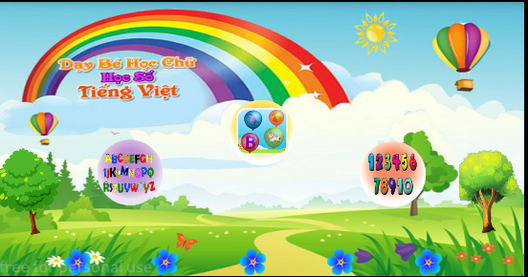

*Hình 4.1: Giao diện màn hình chính*

**Giao diện chức năng học bảng chữ cái**

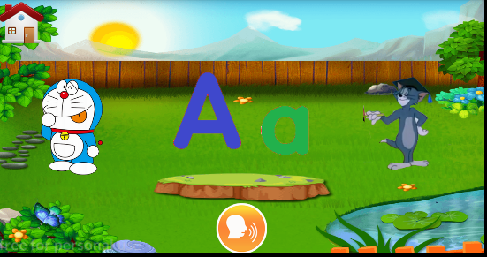

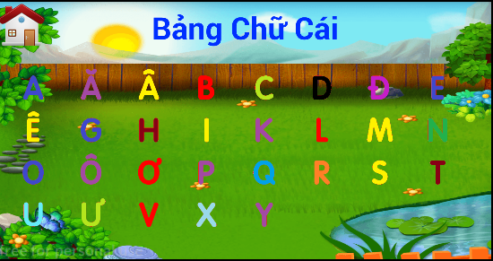

*Hình 4.3: Giao diện chữ cái theo chữ*

*Hình 4.2: Giao diện bảng chữ cái*

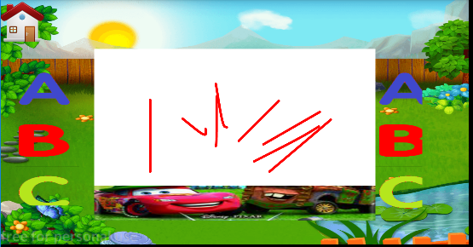 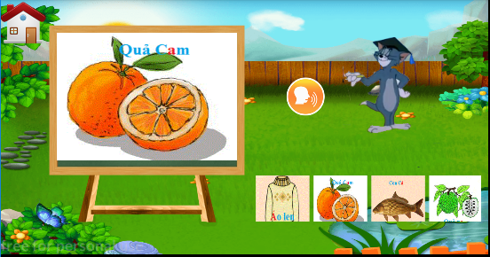

*Hình 4.5: Giao diện chữ cái qua ví dụ*

*Hình 4.4: Giao diện vẽ chữ cái*

**Giao diện chức năng học chữ số**

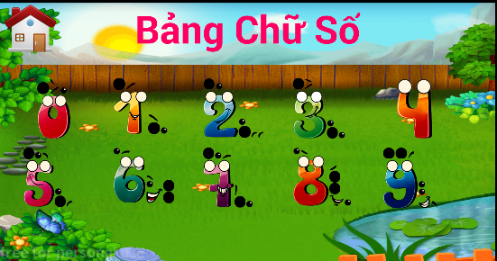

*Hình 4.6: Giao diện bảng chữ số*

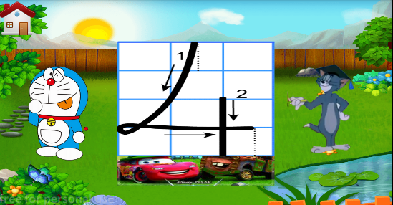

*Hình 4.8: Giao diện vẽ chữ số*

*Hình 4.7: Giao diện chữ số theo số*

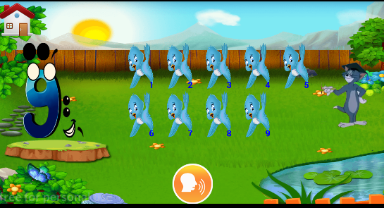

**Giao diện chơi trò chơi**

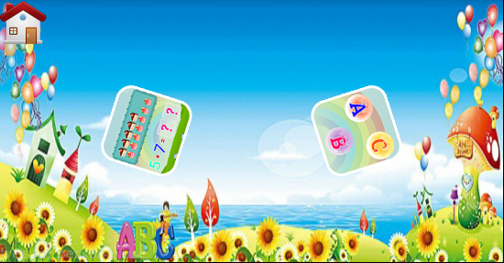

*Hình 4.9: Giao diện màn hình chính trò chơi*

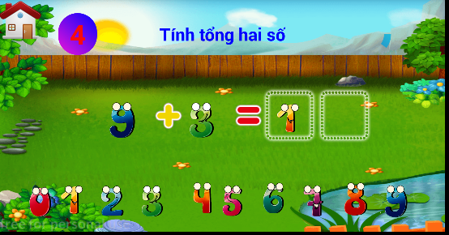 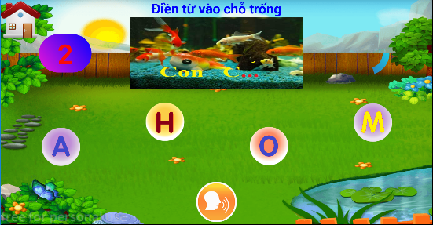

*Hình 4.11: Giao diện trò chơi tiếng việt*

*Hình 4.10: Giao diện trò chơi toán*

**4.5.Đánh giá kết quả**

**4.5.1. Ưu điểm:**

* Chương trình có dung lượng nhỏ, tiếp kiệm bộ nhớ dễ dàng cài đặt
* Chương trình có giao diện thân thiện với người dùng đặc biệt là trẻ em, hoạt động ổn định, ít xảy ra lỗi trong quá trình chạy.
* Tốc độ xử lý nhanh.
  + 1. **Nhược điểm:**
* Chương trình chạy không được trơn tru trên một số thiết bị di động có cấu hình thấp.
  + 1. **Hướng phát triển:**
* Chương trình sẽ được hoàn thiện để có thể được phát hành ra thị trường và đưa sản phẩm lên google play trong thời gian tới.
* Tiếp tục phát triển và tối ưu thuật toán nhằm giảm thời gian tính toán và tăng tốc độ xử lý của chương trình.

**KẾT LUẬN**

Trong quá trình thực hiện đề tài, dưới sự hướng dẫn tận tình của **Thầy giáo - Tiến sĩ Nguyễn Trọng Phúc** cùng với sự nỗ lực của bản thân, em đã hoàn thiện đồ án đúng hạn và thu được một số kết quả khả quan. Cùng với đó em được tiếp cận, tìm hiểu và học hỏi được một số công nghệ mới qua đó có thêm những kiến thức và hiểu biết mới. Việc xây dựng thành công ứng dụng “Học tập và giải trí cùng bé” trên nền tảng android giúp em có những hướng phát triển mới trong tương lai .Từ đó có thể xây dựng nhiều ứng dụng giúp các em nhỏ có thể học tập hiệu quả và giải trí tốt nhất để các em không bị căng thẳng vì học tập mà có thể thỏa sức sáng tạo phù hợp với độ tuổi của các em. Dù vẫn chỉ là ý tưởng, nhưng em tin rằng hướng phát triển này sẽ đạt được những thành công trong tương lai.

Một lần nữa em xin chân thành cảm ơn thầy Nguyễn Trọng Phúc và các thầy cô trong khoa Công nghệ thông tin - Trường Đại Học Giao Thông Vận Tải Hà Nội đã giúp đỡ em hoàn thành đồ án tốt nghiệp này. Rất mong được nhiều ý kiến đóng góp của quý thầy cô để em hoàn thiện đề tài trong thời gian tới.

# TÀI LIỆU THAM KHẢO

* ***Android Developers Website***

<http://developer.android.com/sdk/index.html>

* ***The JavaTM Tutorials***

<http://docs.oracle.com/javase/tutorial/index.html>

### ***The Busy Coder’s Guide to Android Development -Mark L.Murphy***

### [***Stack Overflow - Kênh hỏi đáp lập trình***](https://www.stackoverflow.com/)

<https://www.stackoverflow.com/>